**LAPORAN PRAKTIKUM PENGAKSESAN BASIS DATA**

Diajukan untuk memenuhi salah satu tugas praktikum pengaksesan basis data



**Disusun Oleh:**

Bakhtiar

183040004

SHIFT SENIN 16:00

**UNIVERSITAS PASUNDAN**

**FAKULTAS TEKNIK**

**PRODI TEKNIK INFORMATIKA**

**MATKUL PENGAKSESAN BASIS DATA**

**November 2018**

Query 1:

**Tambahkan sebuah record ke table pegawai, misalkan data pegawai dengan nip = 009**

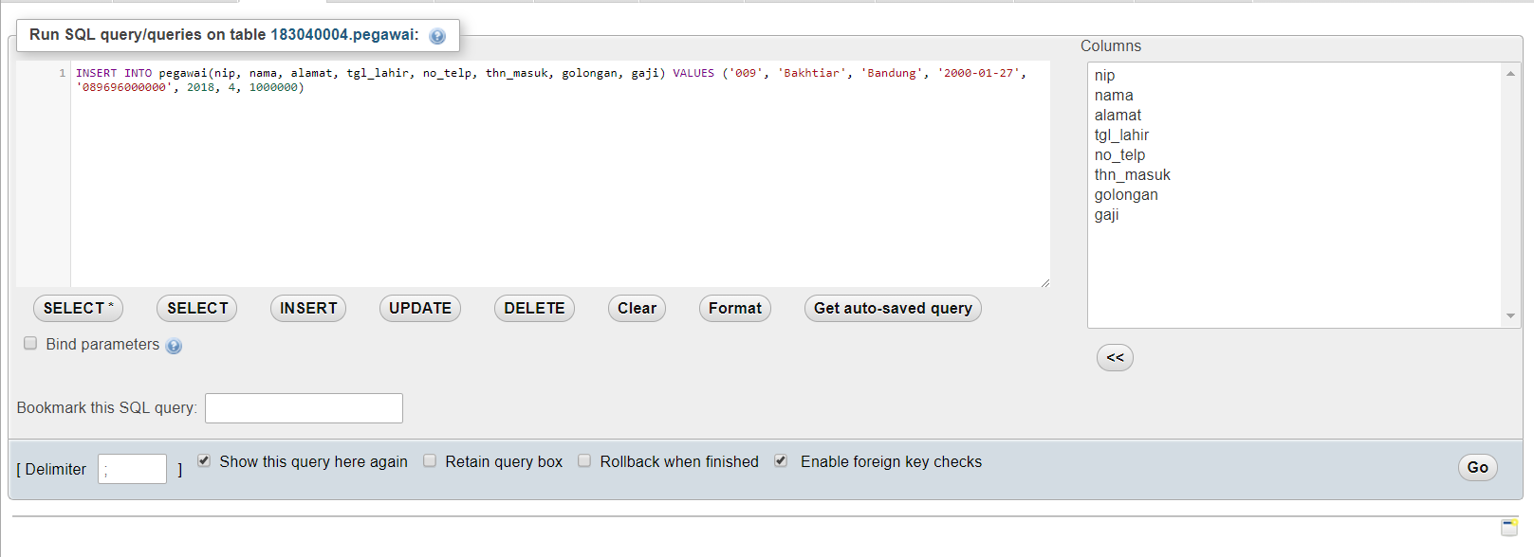

* *INSERT INTO pegawai(nip, nama, alamat, tgl_lahir, no_telp, thn_masuk, golongan, gaji) VALUES ('009', 'Bakhtiar', 'Bandung', '2000-01-27', '089696000000', 2018, 4, 1000000)*

Dengan menjalankan query tersebut kita akan memasukan record baru pada tabel pegawai dengan data sebagai berikut:

*nip: ‘009’, nama: ‘Bakhtiar’, alamat: ‘Bandung’, tgl_lahir: ‘2000-01-27’, no_telp: ‘089696000000’, thn _masuk: 2018, golongan: 4, gaji: 1000000*

Akan menghasilkan:

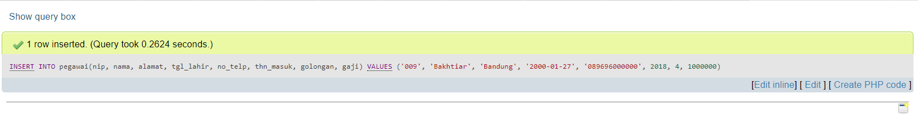

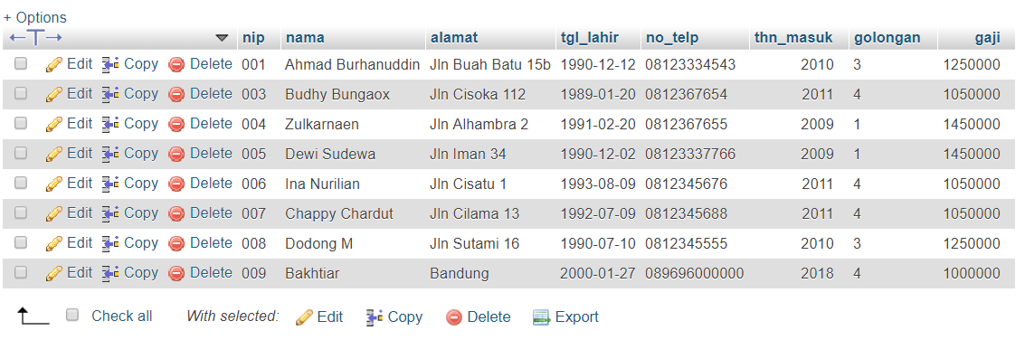

Pada tabel pegawai kita dapat melihat bahwa ada record baru di paling akhir tabel dengan data yang baru kita masukkan.

Query 2:

**Tampilkan semua data pegawai yang thn_masuk = 2009**

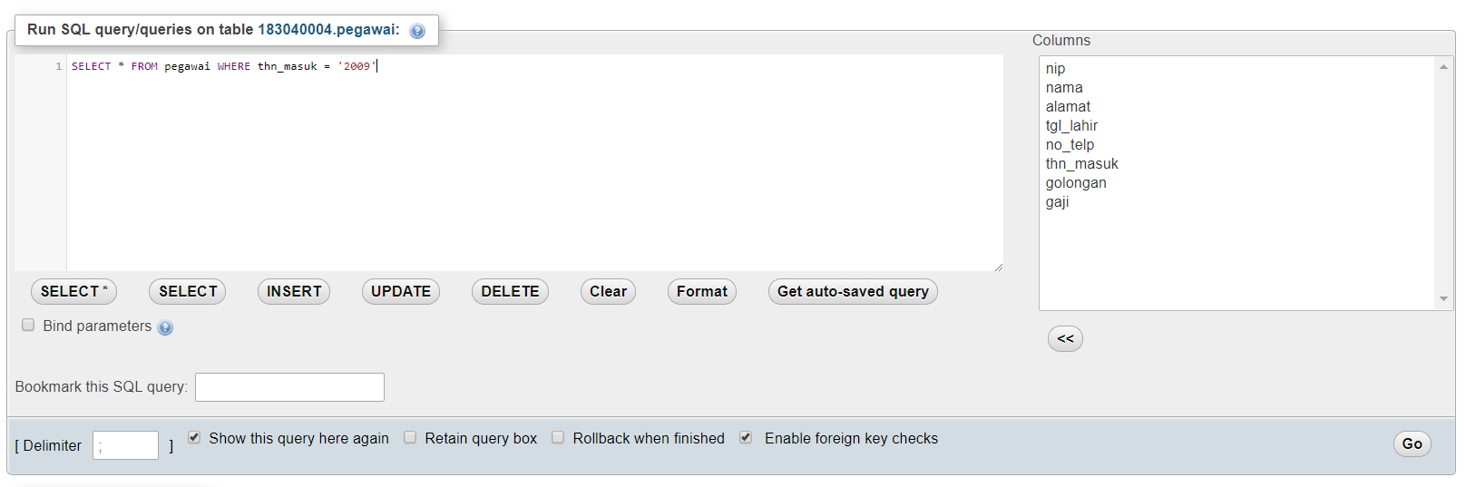

* *SELECT * FROM pegawai WHERE thn_masuk = '2009'*

Dengan menjalankan query tersebut kita meminta untuk menampilkan semua field pada tabel pegawai dengan **syarat** hanya menampilan record yang memiliki fieldthn_masuk yang valuenya 2009.

Akan menghasilkan:

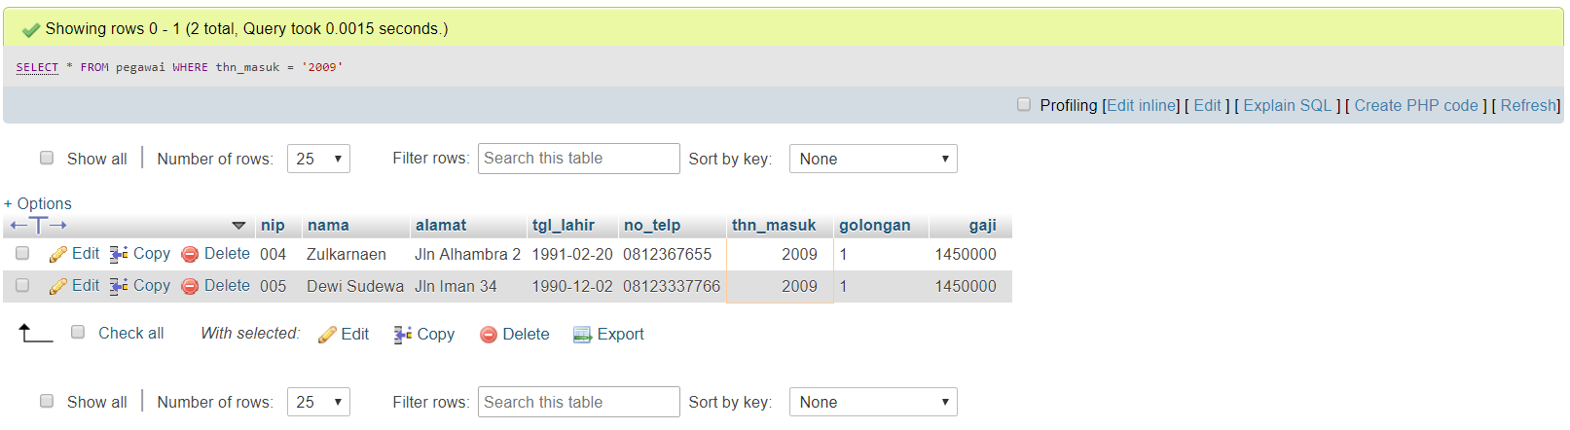

Kita bisa lihat dari beberapa record yang kita miliki, dengan query diatas hanya akan menampilan 2 record yang thn_masuk valuenya 2009.

Query 3:

**Hapus data pegawai yang golongan 2**

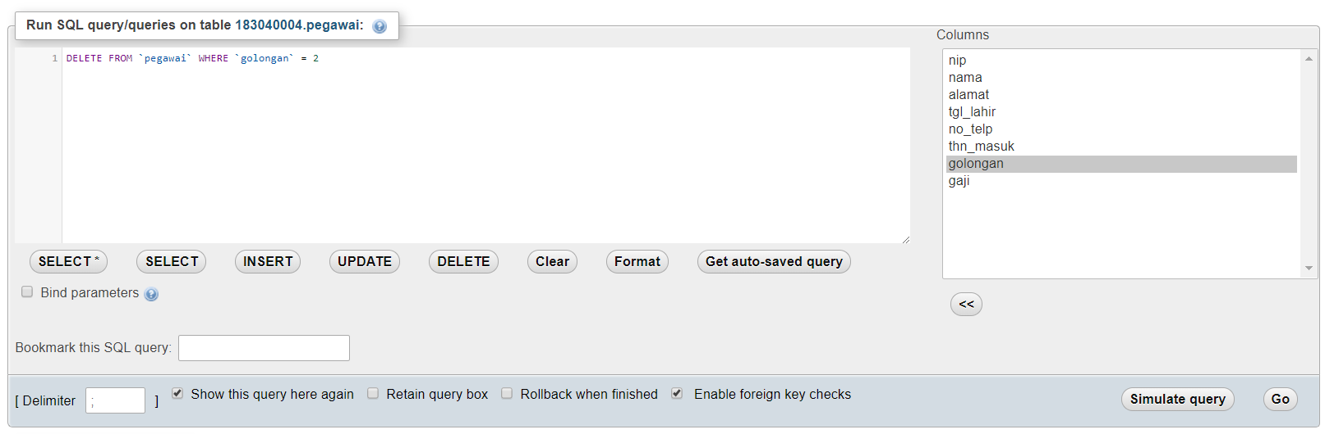

* *DELETE FROM `pegawai` WHERE `golongan` = 2*

Dengan menjalankan query tersebut kita mau menghapus record dari tabel pegawai dengan syarat record yang field golongan valuenya 2, setelah menakan GO akan muncul pop-up dialogue untuk memastikan bahwa kita yakin ingin melakukan query delete.

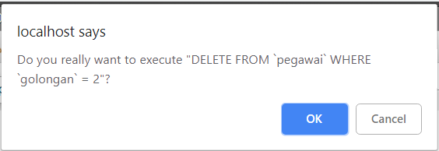

Setelah menekan OK query akan dijalankan dan akan menghasilkan:

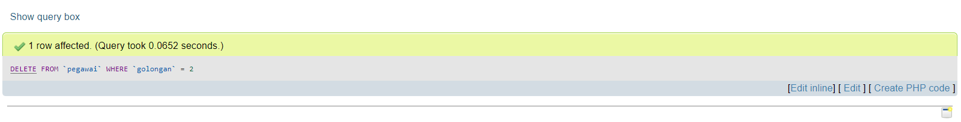

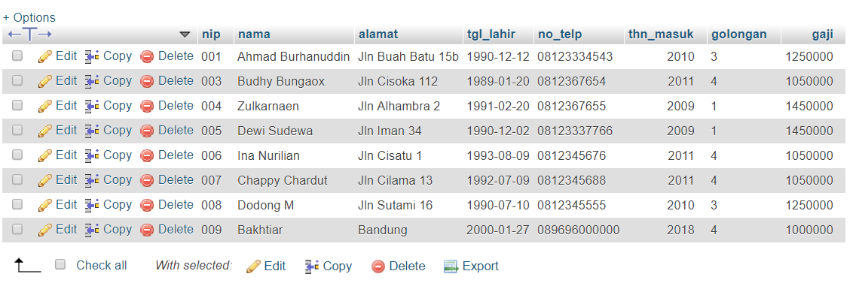

Record yang field golongan bervalue 2 yaitu record NIP 002 yang dimana sudah tidak ada lagi di tabel pegawai karena sudah dihapus.

Query 4:

**Tampilkan nama pegawai yang tgl_lahir 12-12-1990 dan gajinya lebih besar dari rp 1 juta**

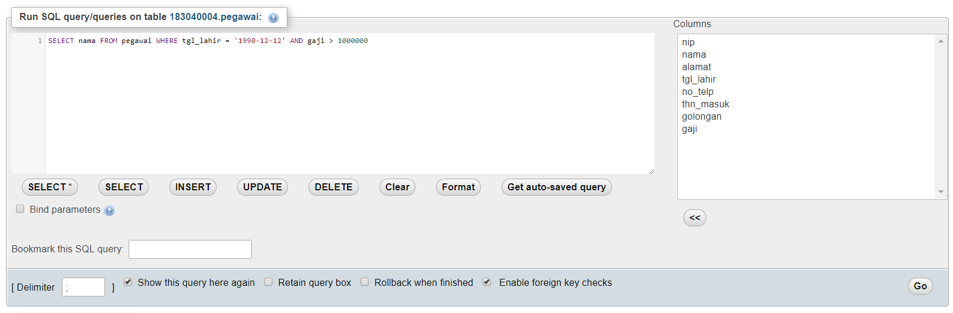

* *SELECT nama FROM pegawai WHERE tgl_lahir = '1990-12-12' AND gaji > 1000000*

Dengan menjalankan query tersebut kita meminta untuk menampilkan field nama pada record yang field tgl_lahir valuenya 1990-12-12 dan gaji lebih dari 1,000,000(1 juta), query ini menggunakan AND yang dimana 2 kriteria tersebut harus terpenuhi jika hanya satu kriteria yang terpenuhi maka tidak akan tampil record tesebut.

Ilustrasi logika 2 kriteria menggunakan **AND**

TRUE & TRUE = TRUE

TRUE & FALSE = FALSE

FALSE & FALSE = FALSE

Sebaliknya jika menggunakan OR hanya salah satu kriteria tersebut terpenuhi maka akan ditampilkan record tersebut

Ilustrasi logika 2 kriteria menggunakan **OR**

TRUE & TRUE = TRUE

TRUE & FALSE = TRUE

FALSE & FALSE = FALSE

Query tersebut akan menghasilkan:

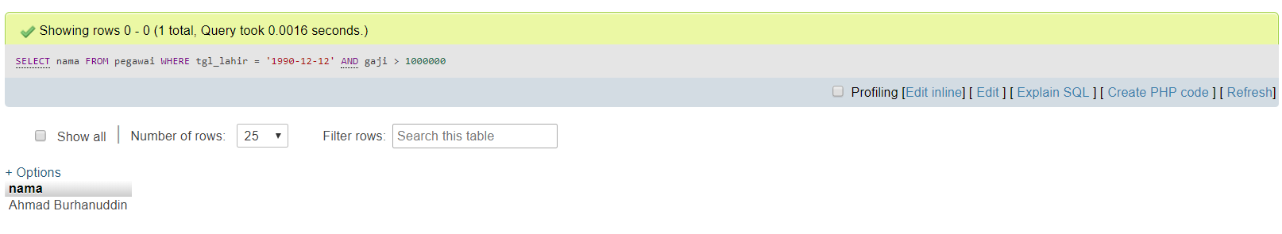

Kita bisa lihat bahwa record atas nama Ahmad Burhanuddin memenuhi 2 kriteria tersebut yang pertama yakni tgl_lahir harus 1990-12-12 dan gaji diatas 1 juta.

Query 5:

**Tampilkan semua data pegawai yang thn_masuk = 2009 dan gajinya lebih besar dari RP 1,200,000**

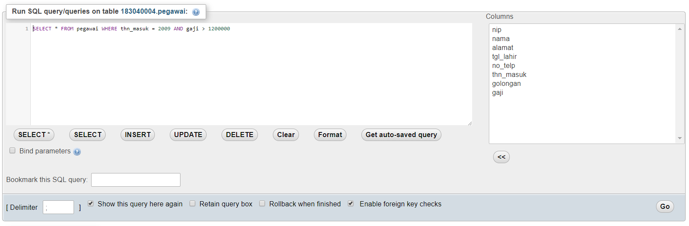

* *SELECT * FROM pegawai WHERE thn_masuk = 2009 AND gaji > 1200000*

Dengan menjalankan query tersebut kita meminta untuk menampilkan semua field pada record yang field thn_masuk valuenya 2009 dan filed gaji valuenya di atas 1,200,000 (1 juta 200 ribu).

Akan menghasilkan:

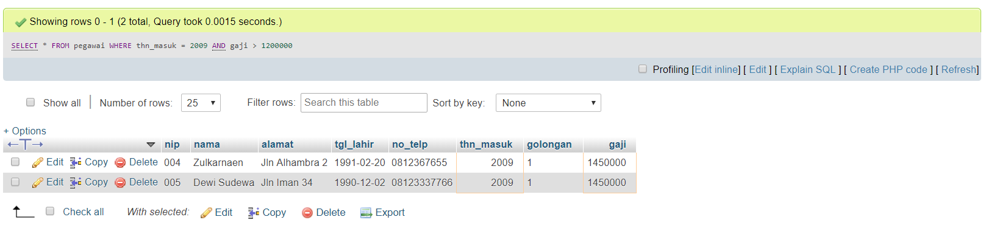

Kita bisa lihat di atas setelah menjalankan query tersebut hanya ada 2 record yang memenuhi 2 kriteria tersebut yakni record dengan NIP 004 dan 005 masing masing mempunyai field thn_masuk yang dimana valuenya 2009 dan field gaji valuenya diatas 1,2 juta